**SIMULASI PENANGGULANGAN *WELL KICK* PADA SUMUR BBG-88 MENGGUNAKANMETODE *WAIT AND WEIGHT***

**DI PT PERTAMINA EP ASSET 4 FIELD CEPU**

**Muhammad Farras Atha Naufal Hutagalung**

STEM “Akamigas”, Jl.Gajah Mada No.38, Cepu

E-mail: [farrasnaufal69@gmail.com](mailto:farrasnaufal69@gmail.com)

**ABSTRAK**

Perencanaan operasi *well control* sangat penting dilakukan, pemilihan metode *well control* harus sesuai dengan formasi yang ditembus, jumlah lumpur berat yang digunakan untuk membunuh *kick*, serta kesiapan peralatan *well control*. Formasi batuan di lapangan Kedung Tuban terdiri dari beragam jenis batuan, dengan kekerasan lunak hingga sedang. Simulasi *well control* difokuskan pada Sumur BBG-88 trayek lubang 8.5”, yang merupakan zona formasi kujung yang terdiri dari batuan gamping yang disisipi pasir. formasi kujung merupakan zona target reservoir gas. Simulasi dilakukan menggunkan CS drilling simulator type DPWS 22 SP. Pelaksanaan simulasi *well control* dapat dilakukan menggunakan beberapa metode seperti *Wait and weight methode*, *Driller methode*, dan *Concurent methode*. Oleh karena itu simulasi *well control*, penanggunlangan well *kick* baik dilakukan guna mengetahui metode *well control* yang paling baik digunakan saat menangani problem well *kick* pada sumur selanjutnya.

**Kata Kunci :** *Well control*, *Wait and weight methode*, formasi kujung.

***ABSTRACT***

*The choise of the well control method must be accordance with the penetrating formation, the amount of heavy mud used to kill the kick, as well as the readiness of well control equipment. The rock formation in kedung tuban field consist of various of rock, from soft into moderate rock. The well control simulation focused on the well BBG-88” hole trajectory 8.5”, there is a kujung formation consist of lime stone interbending sand stone. Kujung formation are gas reservoar target. The simulation was done with CS Drilling Simulator type DPWS 22 SP. Implementation of well control simulation can be done using with several methode such as Wait and weight methode, Driller methode, and Concurent methode. Therefore a well control simulation is importan to determine which well control methot is best used when handling the well kick that happen in the nex trajectory or next well.*

***Key Woard*** : *Well control, Wait and weight methode, kujung formation*

1. **PENDAHULUAN**

Lapangan Kedungtuban terletak di Desa Pulo Kecamatan Kedungtuban Kabupaten Blora Jawa Tengah kurang lebih 20 km sebelah Baratdaya Kota Cepu. Pemboran sumur BBG-88 bertujuan untuk menambah titik serap hidrokarbon pada lapisan reservoir batugamping Formasi Kujung. Dari hasil pemboran sumur-sumur Kedungtuban (KTB-01 dan KTB-02) yang ada telah terbukti menghasilkan gas dan kondensat pada lapisan reservoir batugamping Formasi Kujung.

Secara statigrafi, pemboran sumur BBG-88 diperkirakan akan menembus formasi Ledok, Wonocolo, Ngrayong, tuban, dan kujung.

Formasi yang dituju adalah formasi kujung, yang merupakan formasi produktif dengan puncak lapisan Kujung di kedalaman TVD / MD 7700 Ft MSL. Dari hasil data seismik, petrofisika dan well testing ditunjukkan bahwa lapisan Kujung memiliki ketebalan : ± 459 ft.

Berikut ini *Well Profile* dan informasi umum sumur BBG-88, yang didapat dari *Drilling Program* :

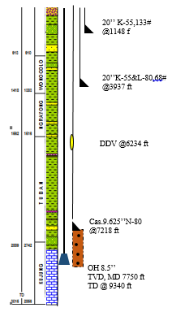

**Gambar 1 Well Profile Sumur BBG-88**

**Tabel 1 *Well Profile* Trayek Lubang 12.25 ”**

|  |  |
| --- | --- |
| **Informasi** | **Keterangan** |
| Kedalaman akhir trayek | ± 7218 ft |
| Interval bor | 3280 ft (3937 ft – 7218 ft) |
| Formasi | Fm. Tuban terdiri dari perselingan antara Batulempung, Serpih , dengan sisipan Batulanau, Batupasir, dan sisipan Batugamping. |
| Drilling Hazard | Over *pressure* *shale* di Formasi Tuban. |
| BOP | 1 x 13-5/8” 10K Annular, 1 x Double Ram 13-5/8” 10K. |
| *Bit* | * PDC *bit* 12-¼” IADC S322 (7x16), 5 blades, 19 mm cutter * Tricone *bit* 12-¼” IADC 137 (3 x 22) (Back Up) |
| BHA | PDC *bit* 12-¼” + Mud motor + MWD + LWD (ARC) |
| Parameter | WOB 20Klb, 100 RPM, 80 SPM |
| *Casing* | 9-5/8” N-80, 47 ppf, BTC, R-3 : 0 – 7218 ft *(Collapse* 4760 *psi, Burst* 6870 *psi, tension* 1161 *Klbs)* @7218 ft |
| Lumpur | Oil Base Mud, SG 1.50 – 1.70  FV Sec/qt (40-50), PV cp (15-30),  YP lbs/100sq. ft (10 – 35) |

**Tabel 2 *Well Profile* Trayek Lubang 8.5 ”**

|  |  |
| --- | --- |
| **Informasi** | **Keterangan** |
| Kedalaman akhir trayek | 9340 ft |
| Interval bor | 2264 ft (7218 mMD – 9482ft) |
| Formasi | Fm. Tuban terdiri dari perselingan antara Batulempung, Serpih,dengan sisipan Batulanau, Batupasir, dan sisipan Batugamping. |
| Drilling Hazard | Over *pressure* *shale* di Formasi Tuban. |
| BOP | 1 x 13-5/8” 10K Annular, 1 x Double Ram 13-5/8” 10K. |
| *Bit* | * PDC *bit* 8-½” IADC S323, 5 blades, 19 mm cutters |
| BHA | PDC *bit* 8-½” + MM + MWD + LWD (ARC) |
| Parameter | WOB 20Klb, 100 RPM, 80 SPM |
| *Casing* | Liner 7” L-80, 26 ppf, BTC, R-3 : 6972 ft – 9482 ft.(Collapse 5410 psi, Burst 7240 psi, tension 667 Klbs) |
| Lumpur | Oil Base Mud, SG 1.50 – 1.70  FV Sec/qt (40-50), PV cp (18-35),  YP lbs/100sq. ft (18 – 35) |

Berdasarkan *Daily Drilling Report*, *killing well* dilaksanakan menggunnakan metode *Wait and Weight* yang mempunyai keunggulan meminimalkan tekanan pada formasi yang lemah di *casing shoe* ditinjau juga dari kondisi formasi kujung yang terdiri dari batu gamping yang disisipi pasir yang mudah pecah sehingga dapat mengakibatkan susah dikontrolnya *well kick*.

Data geologi, khususnya stratigrafi, diperlukan sebagai pertimbangan dalam pemilihan *bit*. Data stratigrafi didapat pada saat pengeboran, yaitu dengan identifikasi sampel cutting oleh geologist. Sampel cutting yang diambil setiap interval kedalaman tertentu dapat memberikan informasi mengenai litologi batuan di lapangan tersebut. Data stratigrafi diperoleh dari pengeboran sumur sebelumnya dan dijadikan perkiraan stratigrafi untuk pengeboran sumur selanjutnya. Perkiraan stratigrafi sumur BBG-88 dapat dilihat pada tabel 3 :

**Tabel 3 Stratigrafi Sumur BBG-88**

|  |  |  |  |  |
| --- | --- | --- | --- | --- |
| **Formasi** | **BBG - 88** | | | |
| **Time,**  **ft/ sec** | **Depth MSL**  **Ft** | **Depth**  **TVD MSL,RKB.**  **ft** | **Depth**  **MD**  **MSL,RKB**  **ft** |
| **Ledok** |  |  |  |  |
| **Wonocolo** | 618 | 2802 | 2985 | 913 |
| **Ngrayong** | 1162 | 4354 | 4570 | 1418 |
| **Tuban** | 1552 | 4790 | 4974 | 1562 |
| **Kujung** | 2218 | 7700 | 8812 | 2707 |
| **TD** |  | 9193 | 9377 | 9892 |

Oleh karena itu, karakteristik formasi perlu diperhatikan dalam pemilihan metode *killing well* yakni wait and weight methode, driller method, concurrent method, agar *kick* dapat mudah diatasi dan meminimalkan kerusakan formasi akibat operasi *killing well*.

1. ***Wait and Weight Methode***

*Wait and Weight Methode* atau *engineer method* adalah salah satu metode *killing well* yang lazim dilakukan, yang mempunyai tujuan yaitu mengeluarkan *influx* dari dalam lubang bor sambil menggantikan lumpur lama dengan lumpur baru atau *kill mud weight* (KMW), dengan mengatur *Shut In Drill Pipe Presure* (SIDPP) konstan sesuai dengan jadwal pengontrolan tekanan. Berikut adalah profil *killing well* *Wait and weight method* / *Engineer method* yang dapat dilihat pada gambar 3 :

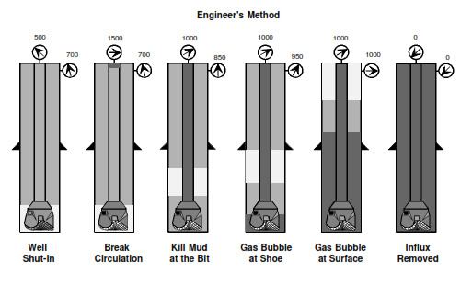

**Gambar 2 Profil Engineer Methode**

1. ***Driller Methode***

Cara ini sering disebut dengan “Two Circulation Method” karena terdiri dari dua sirkulasi. Sirkulasi pertama untuk mengeluarkan fluida *kick* dari dalam lubang bor dengan lumpur lama dan sirkulasi kedua mengganti lumpur lama dengan lumpur berat atau KMW. Berikut profil *Driller method* yang dapat dilihat pada gambar 3 :

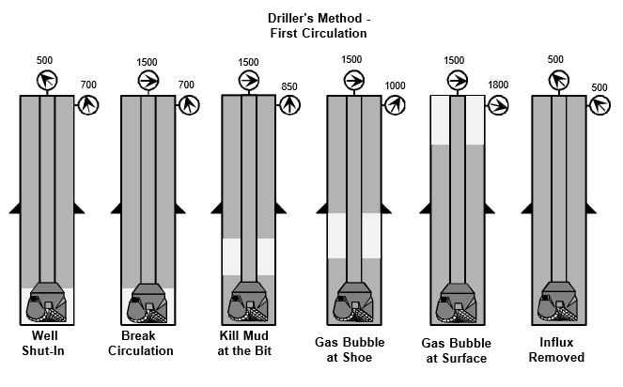

**Gambar 3 Profil Driller Methode**

1. ***Concurent Methode***

*Concurent method* adalah penggabungan dari *Wait and Weight* dan *Driller Methode*. Pelaksanaanya dilakukan saat :

* Stok barite di lapangan tidak mencukupi kebutuhan pembuatan KMW
* Saat *Bit Off Bottome*
* Saat kapasitas mud *agitator* tidak siap untuk membuat dengan cepat KMW yang dibutuhkan

*Concurent method* dilakukan 2 kali sirkulasi, sirkulasi pertama mengeluarkan *influx*, sambal mengganti OMW ke KMW secara bertahap. Dan sirkulasi kedua menggantikan seluruh KMW pengganti dengan KMW sebenarnya.

1. **METODE**

Dalam memilih metode *killing well* yang paling tepat pada saat menanggulangi *well* kick pada sumur BBG-88 trayek 8.5” diperlukan berapa data yang dibutuhkan yakni, *Daily Drilling Report* (DDR)*, Well Program.* DDR adalah laporan *actual* mengenai operasi pengeboran yang direkapitulasi tiap hari. *Well program* adalah prosedur perencenaan pengeboran mulai dari awal sampai dengan komplesi sumur.

Data-data tersebut dapat diperoleh atas izin dari *drilling engineer*, dan *well site geologist*.

Dari beberapa data yang telah diperoleh, kemudian diolah lebih lanjut dan hanya diambil data yang dibutuhkan untuk analisis perhitungan berdasarkan studi pustaka yang telah dilakukan. Data tersebut meliputi *well control record,* spesifikasi peralatan, dan *well profile.*

Berikut ini adalah urutan dalam penanganan *well kick* pada saat pemboran berlangsung.

1. **Tanda - Tanda *Well Kick***

Sebelum menentukan metode *killing well,* perlu diketahui tanda – tanda *well kick*, yakni dapat dilihat pada tabel 4 :

**Tabel 4 Tanda- Tanda terjadinya Kick**

|  |  |
| --- | --- |
| **No** | **Tanda – Tanda *Well Kick*** |
| 1 | Pit gain |
| 2 | *Flow rate* pada *return flow* bertambah pada saat tidak ada penambahan SPM pompa |
| 3 | Saat pompa dimatikan terdapat aliran |
| 4 | *Drilling Break* |
| 5 | Tekanan pompa turun |
| 6 | SPM pompa naik |
| 7 | Berat jenis lumpur turun |
| 8 | *Cutting* pada *shale shaker* besar- besar |
| 9 | Temperatur lumpur meningkat |

1. **Penyebab *Well Kick***

Pada tabel 5 menunjukkan penyebab *well kick* saat operasi pemboran berlangsung.

**Tabel 5 Penyebab *Well Kick***

|  |  |
| --- | --- |
| **No** | **Tanda – Tanda *Well Kick*** |
| 1 | Tekanan Hidrostatis < Tekanan Formasi |
| 2 | Menembus formasi bertekanan abnormal |
| 3 | *Swab* *effect* |
| 4 | Lupa mengisi lumpur pada saat cabut basah *drill string* |
| 5 | *Lost circulation* |

Penyebab Sumur BBG-88 mengalami *Well kick,* diakibatkan *bit* menembus tekanan formasi abnormal yakni dengan gradient tekanan sebesar 0.765 psi/ft atau 6000 psi pada kedalaman *bit* TVD, MD 7750 ft dengan tekanan hidrostatis sebesar 5038 psi, Yang dapat dilihat pada gambar 4, dimana pada kotak merah merupakan kondisi tekanan saat sumur mengalami *well kick* :

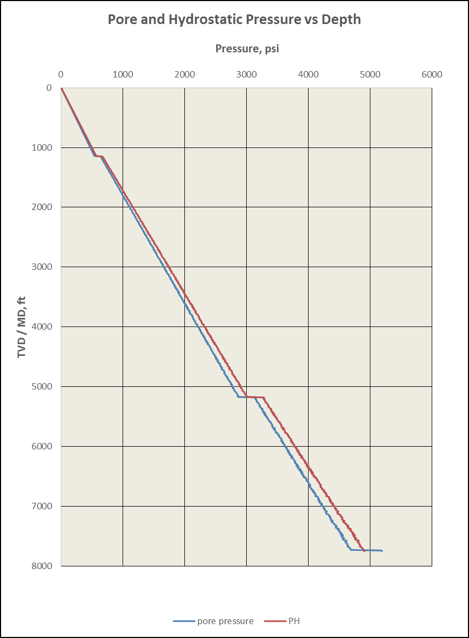

**Gambar 4. Grafik Pore Pressure VS PH**

1. **Tutup Sumur**

Keberhasilan dalam penanganan *well kick* iaalah pada saat kecepatan *respons* *crew* dalam mengetahui tanda – tanda *well kick* yang kemudian menutup sumur dengan cepat. Terdapat 2 metode tutup sumur yang lazim dilakukan pada saat operasi *killing well* yakni dapat dilihat pada tabel 6 :

**Tabel 6 Tutup Sumur**

|  |  |
| --- | --- |
| **Soft Shut In** | **Hard Shut In** |
| 1. Stop rotary table 2. Angkat Kelly 3. Stop pompa 4. .Periksa aliran | 1. Stop rotary table 2. Angkat Kelly 3. Stop pompa 4. Periksa aliran |
| 1. Buka HCR valve 2. Tutup annular BOP 3. Tutup *choke* 4. Baca dan catat  * SIDP * SICP * Pit Gain | 1. Tutup Annular 2. Buka HCR 3. Baca dan catat  * SIDP * SICP * Pit Gain |

Pada sumur BBG-88 digunakan metode tutup sumur dengan *soft shut in*, agar dapat mengurangi terjadinya tekanan balik lumpur pemboran yang dapat mengakibatkan rekahnya formasi pada *casing shoe*.

1. **PERHITUNGAN *KILLING WELL***

Dalam operasi *killing well* menggunakan *wait and weight method* diperlukan jadwal pengontrolan SIDP terhadap kenaikan stroke pompa agar dapat menjaga *Bottome Hole Pressure* (BHP) Konstan. Berikut perhitungan *killing well* metode *wait and weight* :

1. KRP (*Kill Rate Pressure*)

KRP adalah tekanan yang dihasilkan saat memompakan lumpur menggunakan *kill rate speed*

Berikut cara mencari KRP :

* Pompakan lumpur dari 0 – SPR (*Slow Pump Rate*)
* Jaga SICP konstan sebesar SICP awal
* Catat SIDP yang terbaca jika SPR sudah terpenuhi

1. *Pump Out Put*  (1)

*Pump output* digunakan untuk menghitung besaran volume yang dapat dipompakan oleh pompa dalam 1 stroke

(1)

1. *Pipe Capacity* (2)

kapasitas pipa untuk dapat menampung volume lumpur dalam 1 ft, baik itu (DP, DC, HWDP, *Casing, Tubing*)

Pipe capacity = (2)

1. *Hole / Annular capacity*

Kapasitas annulus lubang bor, dalam menampung lumpur, baik antara BHA vs Open hole, atau *Drill string* dengan *casing.*

Ann Cas = (3)

Ann OH = (4)

1. *Maximum Allowable Mud Weight* (MAMW)

Batas maksimal berat jenis yang diiznkan agar formasi tidak pecah. MAMW didapat dari *leak off test*.

MAMW = (5)

1. Initial MAASP

Tekanan maksimum yang dizinkan yang berada di permukaan, dibaca pada *casing pressure*

= (6)

1. *Surface To Bit Stroke* (STB)

Jumlah stoke pompa yang dibutuhkan untuk memompakan lumpur dari permukaan ke *bit.*

STB = (7)

1. *Bit To Surface Stroke* (BTS)

Jumlah stroke pompa yang dibutuhkan untuk memompakan lumpur dari *bit* kepermukaan

BTS = (8)

1. *Kill Mud Weight* (KMW)

Berat jenis atau lumpur berat yang dibutuhkan untuk membunuh *influx* :

KMW = (9)

1. *Initial Circulating Pressure* (ICP)

Tekanan awal yang dibutuhkan untuk mendorong *influx* agar bergerak seluruhnya keluar lubang bor.

ICP = (10)

1. *Final Circulating Pressure* (FCP)

Tekanan akhir yang dibutuhkan untuk mendorong *influx* dan menjaga agar BHP konstan saat KMW atau *Influx* sudah berada dipermukaan

FCP = (11)

1. *Pressure Decrease* (n)

*Killing well* menggunakan metode *wait and weight* mempunyai tujuan yakni mengeluarkan *influx* dari dalam lubang bor, sambil mengganti lumpur lama dengan KMW dengan menjaga BHP tetap konstan. Oleh Karena itu dibutuhkan pengontrolan tekanan pada SIDP dengan cara menurunkan tekanan SIDP tiap kenaikan 100 stroke pompa agar saat mengeluarkan *influx* dan menggantikan lumpur lama dengan KMW dapat tercapai BHP yang konstan yang dikenal dengan *pressure decrease*. Berikut adalah perhitungan *pressure decrease* :

npsi/100 stroke = (12)

Setelah nilai ( n ) didapat, lalu dapat dimasukkan pada perhitungan yang terdapat pada tabel 7, dimana nilai A hingga I dapat dihitung dengan pengurangan nilai n.

**Tabel 7 Jadwal Pengontrolan Tekanan**

|  |  |  |
| --- | --- | --- |
| **Stroke** | ***Pressure*** |  |
|  | **ICP** |  |
|  | A | = ICP - n |
|  | B | = A - n |
|  | C | = B – n |
|  | D | = C – n |
|  | E | = D – n |
|  | F | = E – n |
|  | G | = F – n |
|  | H | = G – n |
|  | I | = H – n |
|  | **FCP** |  |

1. **Metode *Killing Well***

Berikut adalah prosedur killing menggunakan *wait and weight method* :

Penulis membagi 2 tahapan utama pada operasi *killing* menggunakan *wait and weight method* agar dapat mudah dipahami, yakni :

1. Sebelum KMW dipompakan

* Tutup Sumur. Catat harga *Pit gain,* SIDP, SICP setiap 60 detik hingga tekanan tersebut stabil. Prosedur penutupan sumur dapat dilihat pada sub bab C
* Hitung dan lengkapi *kill sheet* yang telah disediakan. Perhitungan *kill sheet* dapat dilihat pada lampiran 1, atau daapt dilihat pada perhitungan *killing well* pada sub bab D
* *Set* OMW ke KMW sesuai dengan kebutuhan yang telah dihitung.

1. Saat KMW dipompakan

* Pompakan KMW dari 0 stroke – *Kill Rate Speed*, dengan menjaga SICP konstan sebesar SICP awal, dengan cara mengatur buka dan tutup *choke.*

Note : Jaga harga SICP dibawah harga MASICP, agar formasi tidak pecah.

* Dari *kill rate speed* ke *surface to bit stroke.* Jaga SIDP sesuai dengan diagram *pressure chart* yangdapat dilihat pada sub bab D persamaan 12 atau pada lampiran 1
* Jika *surface to bit stroke* terpenuhi. Dari STB ke BTS jaga SIDP konstan sebesar FCP. Hingga total *stroke* terpenuhi.
* Jika total *stroke* sudah terpenuhi. *Shuti in* sumur, pompakan KMW dari *Kill Rate Speed* ke 0 *stroke.* Jaga SICP konstan, dengan mengatur buka tutup choke. Lihat SICP dan SIDP = 0.
* Jika SIDP dan SICP belum 0, ablas tekanan dengan membuka choke hingga 0 psi, penyebabnya kemungkinan terdapat *pressure* trap.

1. **Simulator Pemboran**

Simulasi penanggulangan *well kick* dilakukan pada simulator pemboran CS Drilling Simulator type DPWP 22SP, dimana pada simulator tersebut terdpat beberapa komponen yakni :

* Drilles Console
* Remote Choke Console
* Surface/Subsea BOP Console
* Production X-Tree
* Workover well control with X-tree in place and BOP in place
* Plotting and Logging
* Software Calibration
* Separate graphic display for students and instructor.

1. **PEMBAHASAN**
2. **Trayek 8.5”**

Sumur BBG-88 mengalami *kick* pada saat trayek 8.5” dengan posisi *bit on bottom.* Dimana trayek 8.5” merupakan trayek yang diperkirakan zona produksi gas, yakni pada formasi kujung. Formasi kujung, terdiri dari batuan utama yakni batuan gamping yang disisipi batu pasir.

Formasi kujung dapat ditemukan pada kedalaman 7700 ft MSL, diperkirakan formasi kujung mengalami *abnormal pressure* akibat mengalami kompaksi dari formasi diatasnya, yang terbukti dari statigrafi yang dilihat pada gambar 5 :

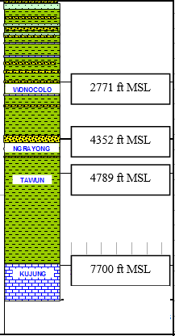

**Gambar 5 Statigrafi Formasi Kujung**

Setelah diketahui penyebab terjadinya *kick*, maka dilakukan metode tutup sumur menggunakan *soft shut in,* penggunaan metode ini bertujuan agar dapat mengurangi resiko pecah formasi akibat tekanan balik yang dihasilkan dari dasar lubang, ke permukaan pada saat sumur ditutup.

Setelah sumur sudah aman ditutup maka dilakukan perhitungn *killing well* yang dapat dilihat pada sub bab D, dan pada lampiran1 dan didapatkan data sebagai berikut :

**Tabel 8 Hasil Perhitungan Mematikan *Kick***

|  |  |  |  |
| --- | --- | --- | --- |
| **No** | **Nama** | **Saatuan** | **Harga** |
| 1 | Tekanan Hidrostatis | Psi | 5038 |
| 2 | *Tekanan formasi* | Psi | 5438 |
| *3* | *Bottom hole pressure* | Psi | 5438 |
| *4* | Kill mud weight | Ppg | 13.5 |
| *5* | *Initial Circulating pressure* | Psi | 790 |
| *6* | *Final Circulating Pressure* | Psi | 432 |
| *7* | DP capacity | Bbl/ft | 132 |
| *8* | *DC capacity* | Bbl/ft | 1.47 |
| *9* | *Surface to Bit stroke* | Stroke | 1367 |
| *10* | *Ann Cap.* DC x OH | Bbl/ft | 9.67 |
| *I1* | *Ann Cap.* DP x OH | Bbl/ft | 10.64 |
| 12 | *Ann Cap.* DP x *casing* | Bbl/ft | 354 |
| *13* | *Total Ann. Cap.* | Bbl/ft | 373.42 |
| *14* | *Bit To Surface Stroke* | Stroke | 3827 |
| *15* | *Maximum Allowable Mud Weight* | Ppg | 31.8 |
| *16* | *Maximum Allowable Surface Pressure* | Psi | 6005 |
| *17* | *Maximum Allowable Casing Pressure* | Psi | 4809 |

Dari data pada tabel 8 bagian 1 dan 2 didapatkan analisa kick sebagai berikut dapat dilihat pada tabel 9

**Tabel 9 *Kick Analysis* Data**

|  |  |  |  |
| --- | --- | --- | --- |
| **No** | **Nama** | **Saatuan** | **Harga** |
| 1 | Tinggi *Influx* | ft | 28 |
| 2 | Estimasi Type *Influx*  Merupakan gas, berdasarkan perhitungan pada sub bab D | ppg | 1.23 |

Berdsarkan hasil perhitungan yang tertera pada tabel 8 dan 9, simulasi penanggulangan kick dapat dilakukan pada simulator pemboran DPWS 22 SP, dan dihasilkan grafik simulasi penanganan *well kick* dari simulator DPWS 22 SP sebagai berikut :

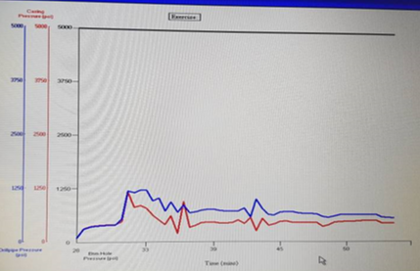

**Gambar 6 Grafik Hasil Simulasi dari Simulator Pemboran DPWS 22 SP**

Berdasarkan gambar 6 dapat diketahui hasil simulasi penanggulangan *well kick* menggunakan metode *wait and* weight dapat menghasilkan tekanan pada *casing shoe* yang rendah, sehingga dapat meminimalisir terjadinya pecah formasi dan susah dikontrolnya *kick*.

1. **KESIMPULAN**

Hasil analisa penggunaan metode *killing well* *wait and weight method* dapat menghasilkan tekanan casing shoe yang rendah sehingga cukup baik dilakukan pada zona-zona reservoir yang mudah pecah, dan dapat mempersingkat waktu pelaksanaan *killing well* dikarenakan hanya membutuhkan 1 kali sirkulasi yakni 130 menit, dibandingkan mengggunakan metode *driller method* 2 kali sirkulasi yakni 260 menit. Sehingga dapat meminimalkan ongkos sewa rig dan *non productif time* operasi pemboran.

1. **DAFTAR PUSTAKA**
2. Rubiandini, Rudi. Teknik Operasi Pemboran Volume 1. Bandung: Institute Teknologi Bandung; 2012.
3. America: Society of Petroleum Engineers; 1986.
4. Badu, Kaswir. 1997. “Diktat Lumpur Pemboran (Drilling Mud)”. Pusat Pendidikan dan Pelatihan Minyak dan Gas Bumi: Cepu.
5. Grace, D. Robert., dkk. 2003. “Blowout and *Well* Control Hand Book”. Gulf Profesional Publishing:, USA
6. Lapeyrouse, J. Norton, dkk. 2002. “Formulas and Calculations for Drilling, Production, and Workover 4th Edition. Gulf Professional Publishing: Houston, Texas.
7. Paryadi. 2005. “ *Well* Control ”. Pusat Pendidikan dan Pelatihan Minyak dan Gas Bumi: Cepu.
8. ------, 1994. “Work Over *Well* Controland Blowout Prevention Guide Volume 15”. Chevron Petroleum Technology Company. USA
9. ------, Petro Wiki, “ Choosing The Best *Methode* for *Well* Control”. Diambil dari : [http://petrowiki.org/*Well*_control#Nomenclature](http://petrowiki.org/Well_control#Nomenclature). Diakses pada 26/5/2017. 24.00 WIB
10. ------, Drilling Formulas, “Slow Circulating Rate”. Diambil dari : <http://www.drillingformulas.com/slow-circulation-rate-sc/>. Diakses pada 26/5/2017. 13.00 WIB
11. ------, IWCF. “Surface BOP Vertical Kill Sheet”. Diambil dari : <http://www.drillingformulas.com/slow-circulation-rate-sc/>. Diakses pada 26/5/2017. 13.00 WIB

Lampiran 1 IWCF *Kill Sheet*

